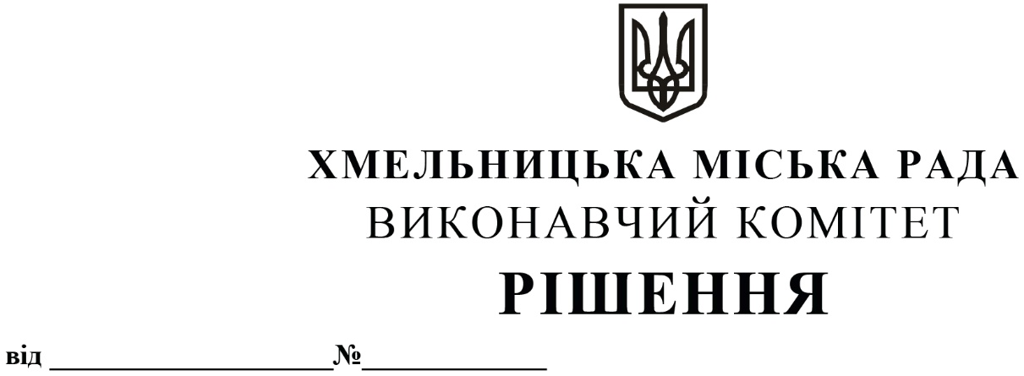

Про внесення змін в рішення виконавчого комітету від 14.09.2017 № 657 із внесеними змінами та затвердження паспортів маршрутів

Розглянувши лист товариства з обмеженою відповідальністю «Хмельницьке таксі» та клопотання управління транспорту та зв’язку, з метою задоволення сталих потреб громадян у наданні якісних послуг з перевезення пасажирів на міських та приміських автобусних маршрутах загального користування, керуючись законами України «Про місцеве самоврядування в Україні» та «Про автомобільний транспорт», постановою Кабінету Міністрів України «Про затвердження Порядку проведення конкурсу з перевезення пасажирів на автобусному маршруті загального користування» від 03.12.2008 № 1081, наказом Міністерства транспорту та зв’язку України від 07.05.2010 № 278 «Про затвердження Порядку розроблення та затвердження паспорта автобусного маршруту», наказом Міністерства інфраструктури України від 15.07.2013 № 480 «Про затвердження Порядку організації перевезень пасажирів та багажу автомобільним транспортом» виконавчий комітет міської ради

ВИРІШИВ:

1. Внести зміни в додаток 2 до рішення виконавчого комітету від 14.09.2017 № 657 «Про затвердження переліків маршрутів міського електричного транспорту (в тому числі нічних) та міських автобусних маршрутів загального користування міста Хмельницького з необхідною кількістю транспортних засобів на них та втрату чинності рішень виконавчого комітету» із внесеними змінами рішеннями виконавчого комітету від 16.02.2018 № 95, від 13.12.2018 № 1019, від 23.05.2019 № 433, від 12.09.2019 № 760, від 08.04.2021 № 331, від 23.09.2021 № 901, від 13.01.2022 № 21, від 23.06.2022 № 445, від 28.07.2022 № 553, від 12.01.2023 № 27, від 13.04.2023 № 334, від 08.06.2023 № 551, від 13.07.2023 № 675, від 12.10.2023 № 1102, від 08.02.2024 № 224 та від 14.03.2024 № 495 а саме:

1.1. пункт 23 викласти в наступній редакції:

23. | 29 | Озерна - Катіон (через вул. Мирного, прс. Миру, Старокостянтинівське шосе, вул. Шевченка, вул. Трудову, вул. Чорновола, вул. Гетьмана Мазепи, вул. Симона Петлюри, вул. Кам’янецьку, вул. Інститутську, вул. Молодіжну, вул. Тернопільську, Львівське шосе, вул. Князя С. Хороброго, вул. Кам’янецьку, вул. Бандери, прс. Миру, вул. Мирного) | 6 | І/А/B

1.2. пункт 38 викласти в наступній редакції:

38. | 49 | Озерна - Катіон (через вул. Мирного, прс. Миру, вул. Бандери, вул. Кам’янецьку, вул. Князя С. Хороброго, Львівське шосе, вул. Тернопільську, вул. Молодіжну, вул. Інститутську, вул. Кам’янецьку, вул. Симона Петлюри, вул. Гетьмана Мазепи, вул. Чорновола, вул. Трудову, вул. Шевченка, Старокостянтинівське шосе, прс. Миру, вул. Мирного) | 6 | І/А/B

1.3. доповнити пунктом 49 наступного змісту:

49. | 29А | Вул. Лісогринівецька - Катіон (через вул. Лісогринівецьку, пр. Мирного, вул. Мирного, прс. Миру, Старокостянтинівське шосе, вул. Шевченка, вул. Трудову, вул. Чорновола, вул. Гетьмана Мазепи, вул. Симона Петлюри, вул. Кам’янецьку, вул. Інститутську, вул. Молодіжну, вул. Тернопільську, Львівське шосе, вул. Князя С. Хороброго, вул. Кам’янецьку, вул. Бандери, прс. Миру, вул. Мирного, пр. Мирного, вул. Лісогринівецьку) | 3 | І/А/B

1.4. доповнити пунктом 50 наступного змісту:

50. | 49А | Вул. Лісогринівецька - Катіон (через вул. Лісогринівецьку, пр. Мирного, вул. Мирного, прс. Миру, Старокостянтинівське шосе, вул. Шевченка, вул. Трудову, вул. Чорновола, вул. Гетьмана Мазепи, вул. Симона Петлюри, вул. Кам’янецьку, вул. Інститутську, вул. Молодіжну, вул. Тернопільську, Львівське шосе, вул. Князя С. Хороброго, вул. Кам’янецьку, вул. Бандери, прс. Миру, вул. Мирного, пр. Мирного, вул. Лісогринівецьку) | 3 | І/А/B

Пункти 1-48 вважати 1-50 відповідно.

1.4. Внести зміни в загальну кількість маршрутів, виклавши відповідну графу в наступній редакції:

Всього маршрутів - 50 | Всього машин  по класам:  (І) - 46/52  (ІІ) - 25  (І/ІІ) - 18/20  (ІІ/А) - 55  (І/A/В) - 18  (А/В) - 179  Загалом: 347/355

2. Затвердити паспорти міських автобусних маршрутів № 29А «Вул. Лісогринівецька - Катіон» та № 49А «Вул. Лісогринівецька - Катіон».
3. Уповноважити заступника міського голови М. Ваврищука від імені виконавчого комітету підписати паспорти автобусних маршрутів загального користування, зазначені у пункті 2.
4. Призначити товариство з обмеженою відповідальністю «Хмельницьке таксі» тимчасовим автомобільним перевізником на автобусних маршрутах загального користування № 29А «Вул. Лісогринівецька - Катіон» та № 49А «Вул. Лісогринівецька - Катіон».
5. Уповноважити начальника управління транспорту та зв’язку Костика К.О. від імені виконавчого комітету на підписання з товариством з обмеженою відповідальністю «Хмельницьке таксі» тимчасових договорів про організацію перевезення пасажирів на міських автобусних маршрутах загального користування в м. Хмельницькому, терміном на 3 (три) місяці.
6. Уповноважити начальника управління транспорту та зв’язку Костика К.О. від імені виконавчого комітету внести зміни в договори № 5 та № 6 від 26.12.2017 про організацію перевезення пасажирів на автобусних маршрутах загального користування в м. Хмельницькому, шляхом укладання додаткової угоди, змінивши на маршрутах № 29 «Озерна - Катіон» та № 49 «Озерна - Катіон» кількість транспортних засобів з «9» на «6».
7. Доручити управлінню транспорту та зв’язку провести конкурси з перевезення пасажирів на міських автобусних маршрутах загального користування № 29А «Вул. Лісогринівецька - Катіон» та № 49А «Вул. Лісогринівецька - Катіон».
8. Контроль за виконанням рішення покласти на управління транспорту та зв’язку та заступника міського голови М. Ваврищука.

Міський голова Олександр СИМЧИШИН

